新しいトラックとシャトルの機能
B&R搬送システムの新しいアプリケーション、機械メーカーに新しいマーケットを開く
B&Rは、メカトロニクス製品搬送システム用の4つの新たなコンポーネントを発表します。 ACOPOStrak、SuperTrakおよびACOPOS 6Dポートフォリオに新たに登場したコンポーネントは、新たな応用分野での可能性を生み出し、機械メーカーや製造業者に新たなマーケットチャンスを提供します。
ACOPOStrakの新シャトル
新しいシャトルは、スムーズで摩耗の少ない動作に最適化されており、既存の搬送ユニットと組み合わせて使用することができます。また、精度がさらに向上し、電気自動車用バッテリーや医療機器の組み立てなどの分野でも新たな応用が期待できます。精度の向上は、カテーテルやインスリンポンプのような軽量部品を扱う際に重要なメリットとなります。
SuperTrak - 正しい角度が違いを生む
新しい90度カーブセグメントにより、SuperTrakはより小さな設置面積でより多くのレイアウトオプションを提供します。従来のコンベヤシステムに比べ、軌道設計の自由度がさらに高まりました。この新しい曲線エレメントを使って、より多くの加工ステーションをトラックの外側ではなく内側に設置することが出来ます。
ACOPOS 6D - 無菌・衛生環境対応シャトル
ACOPOS 6D用の新世代の無菌・衛生対応シャトルは、幅広い産業分野で、小ロットの生産を経済的に可能にします。磁気浮上式ACOPOS 6Dシャトルは、表面上を高精度で静かに浮上・移動するだけでなく、最高の衛生要件を満たし、洗浄も容易になりました。雑菌のない環境を必要とするお客さまは、この無菌・衛生対応タイプを選ぶことができます。
食品・飲料から化粧品・医薬品に至るまで、厳しい衛生規制により、生産スペースは1平方メートルでも貴重なものとなります。「当社の浮上式搬送システムは、処理ステーションの設置を容易にし、クリーンルーム用途で特に重要な、より小さな設置面積でより多くの生産量を可能にします。」 B&RのメディカルデバイスアセンブリのグローバルセグメントマネージャであるLazaros Patsakasがコメントします。
ACOPOStrak - クリーンルーム向け生産技術
インテリジェントなACOPOStrakシステムに、IP69K保護対応バージョンが登場しました。このウォッシュダウンバージョンでは、トラックは80度までの高温・高圧洗浄が可能です。また、防塵性も兼ね備えています。このようにB&Rは、食品・飲料や医薬品など、最高水準の衛生が要求される業界の要件にも対応しています。

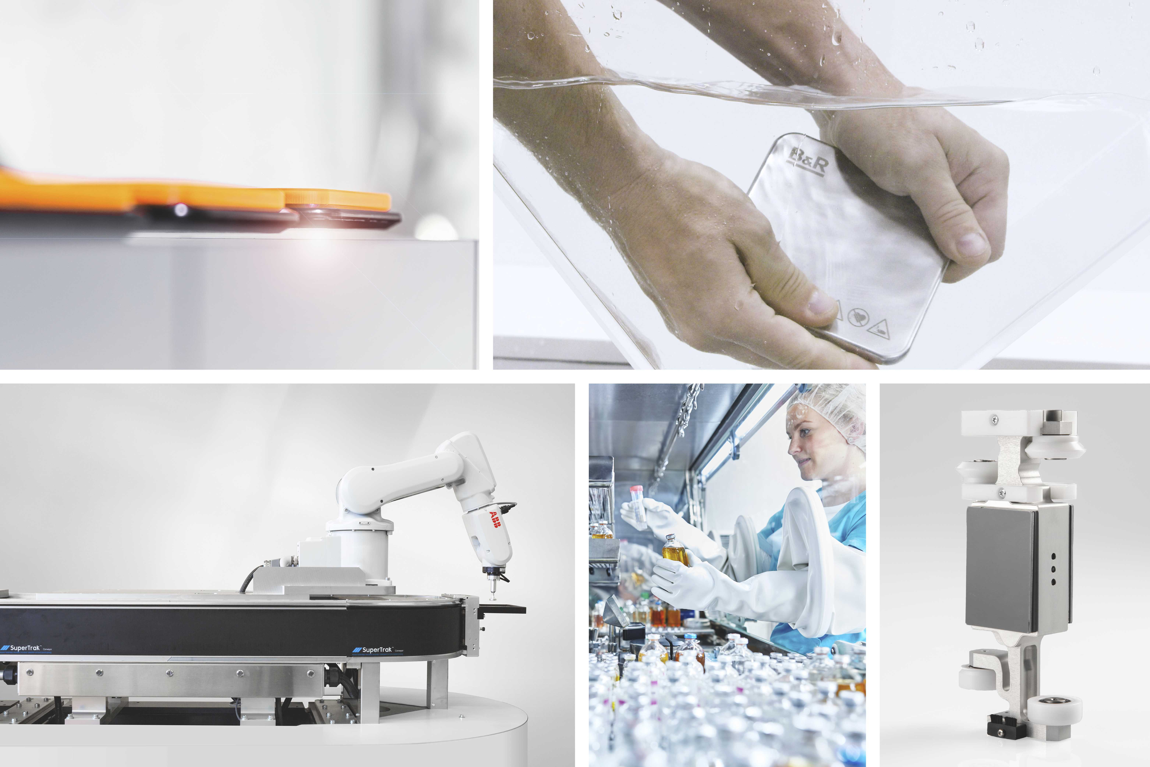
ACOPOStrakの新しいシャトルとIP69K規格、SuperTrakの90°カーブセグメント、ACOPOS 6Dの無菌・衛生対応シャトル - それがB&Rのイノベーション

B&Rについて
ABBグループの一員であるB&Rは、オーストリアに本社を置く産業オートメーションのグローバルリーダーです。 B&Rは、最先端のテクノロジーと先進的なエンジニアリングを組み合わせ、あらゆる産業のお客様に、マシンおよびファクトリーオートメーション、モーションコントロール、HMI、統合型安全技術など、トータルソリューションを提供しています。OPC UA、POWERLINK、openSAFETYなどのIIoT通信規格やAutomation Studioソフトウェアにより、B&Rは常にオートメーションエンジニアリングの未来を再定義しています。よりいっそうの工程簡素化と、お客様の期待を超えたいというコミットメントに支えられ、B&Rは産業オートメーションの最前線を走り続けています。
より詳細な情報については、www.br-automation.com/ja をご覧ください。

